**Exkurs: Voluntourismus**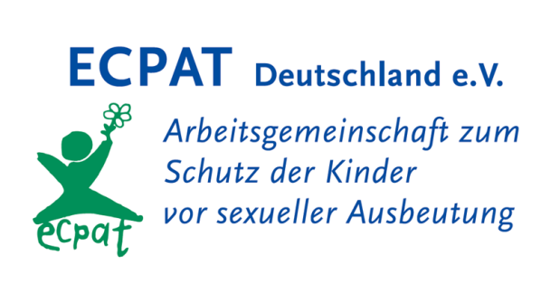

Unterschied zwischem geregeltem Freiwilligendienst und flexiblem Freiwilligendienst?

Nach kurzer Einführung in Thematik durch Präsentation von Zahlen und Fakten, kurzer Dokumentation folgt Gruppenarbeit mit zwei Gruppen, die jeweils unterschiedliche Fragestellung bearbeiten

**Was sollen Volontäre tun, um sicherzustellen, dass ihr Engagement positive Auswirkungen erzielt?**

**Was sollen Entsendeorganisationen tun, um sicherzustellen, dass ihre Projekte positive Auswirkungen haben?**

Aufschreiben der Ergebnisse auf Plakate und anschließende Besprechung

DAUER: 5 – 10 Minuten (je nach Diskussionsverlauf)

MATERIALIEN: Flipchart Blätter, Stifte

ZIEL: Intensivere Auseinandersetzung mit der Thematik Voluntourismus

Video: Dokumentation „Das Geschäft mit dem Mitglied“ zum Thema Voluntourismus und „Waisenhaustourismus“